Наглядно-дидактическое пособие по развитию речи.
Пересказ сказки с опорой на наглядность. (Мастер – класс)
Здравствуйте уважаемые коллеги! Предлагаю вашему вниманию наглядное пособие, которое поможет вашим детям быстро и последовательно запомнить и пересказать сказку. В дошкольном возрасте наглядный материал усваивается легче, чем словесный, именно наглядный материал помогает развивать у детей память, активность, самостоятельность в монологической речи.
Для работы нам понадобится :
- картон разных оттенков;
- клей;
- ножницы;
- линейка;
- цифровой веер;
- две книжечки со сказками (по два экземпляра каждой);
- карандаш.
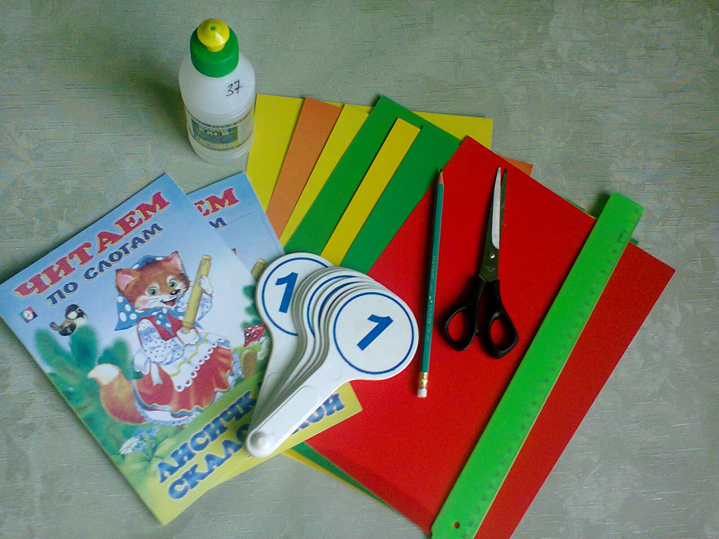

1. Из листов цветного картона вырезаем квадраты со сторонами 14 сантиметров (20 шт.)
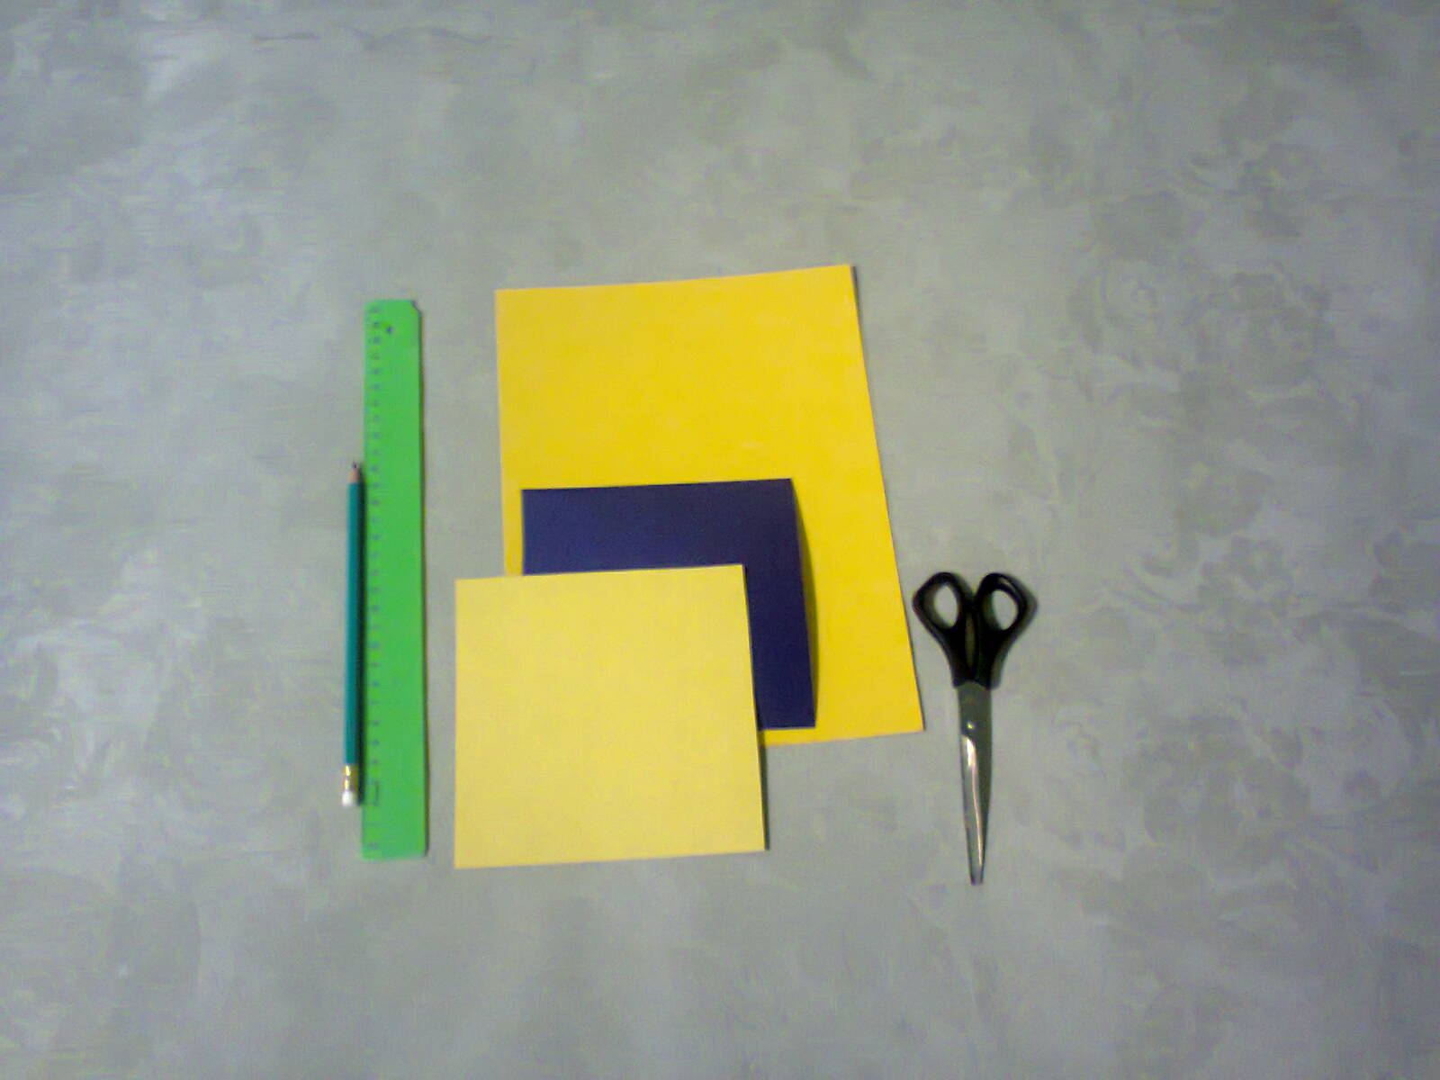
2. Берем цифровой веер и обклеиваем его квадратами с двух сторон.
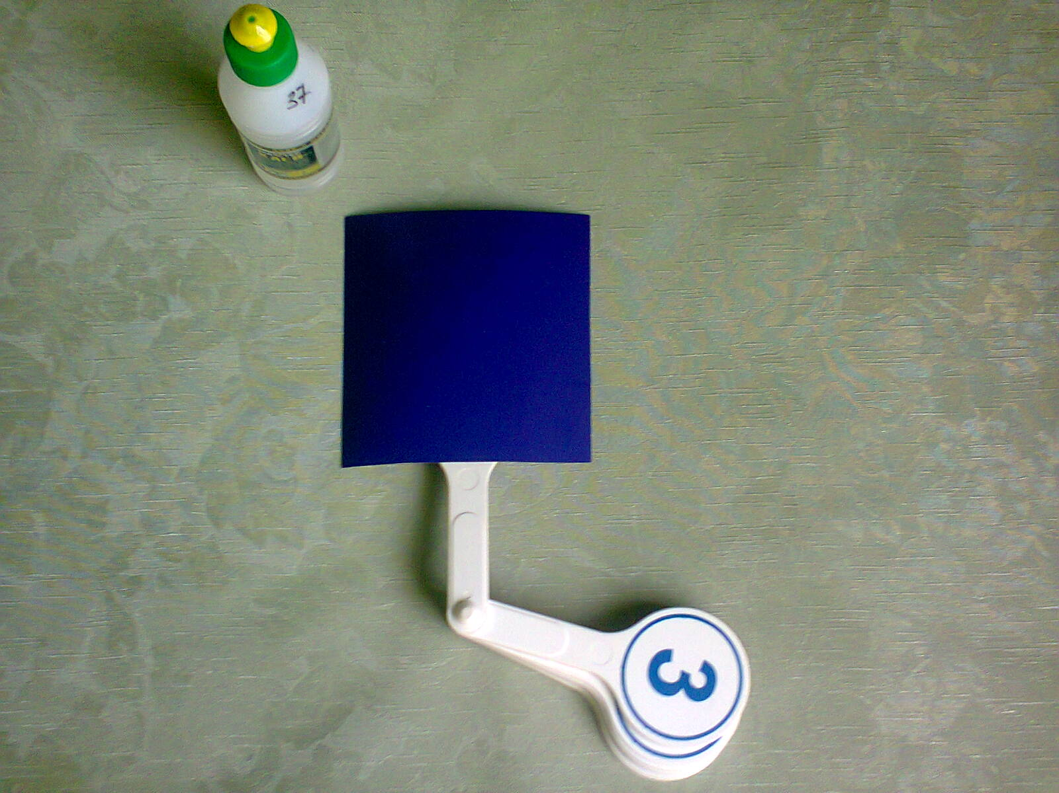

3. Из приготовленных книжечек (книжечки берем старые, которые не жалко будет разрезать) вырезаем квадраты, немного меньшего размера, чем картонные заготовки. При наклеивании картинки меньшего размера на картон, будет образовываться рамочка вокруг сюжетной картинки.
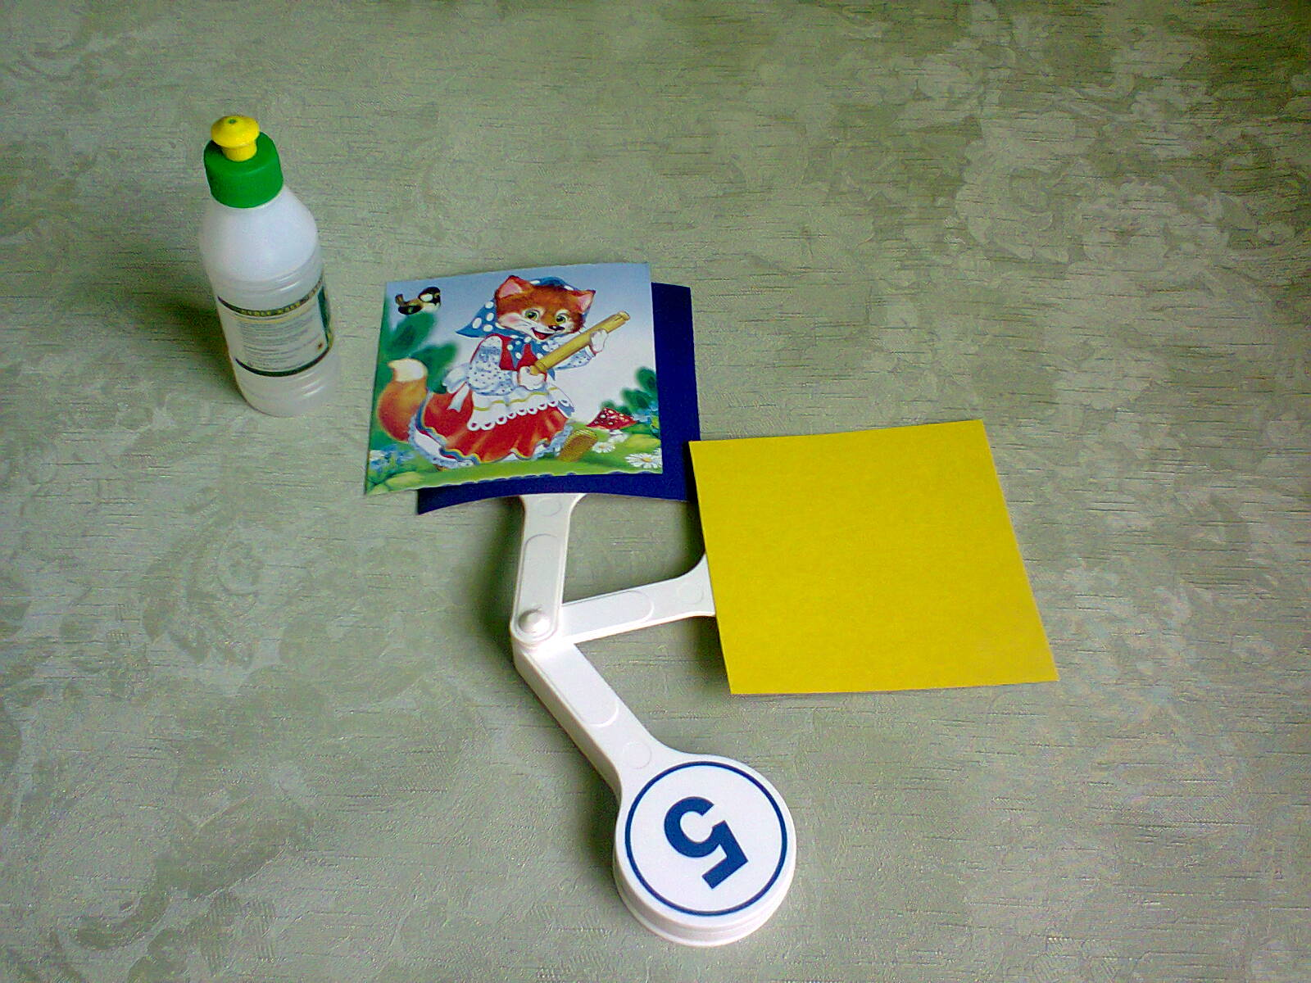

4. С одной стороны веера разместим картинки в определенной последовательности, как это требует сказка, в частности «Лисичка со скалочкой».
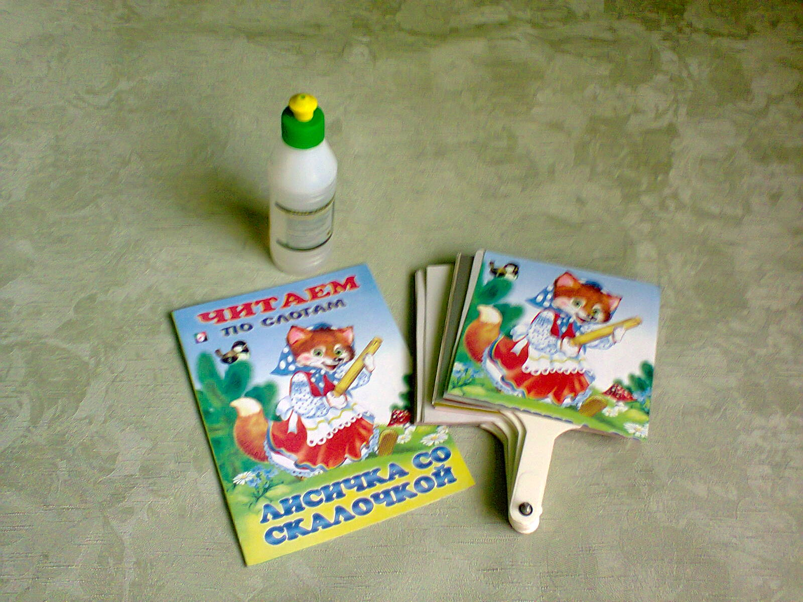

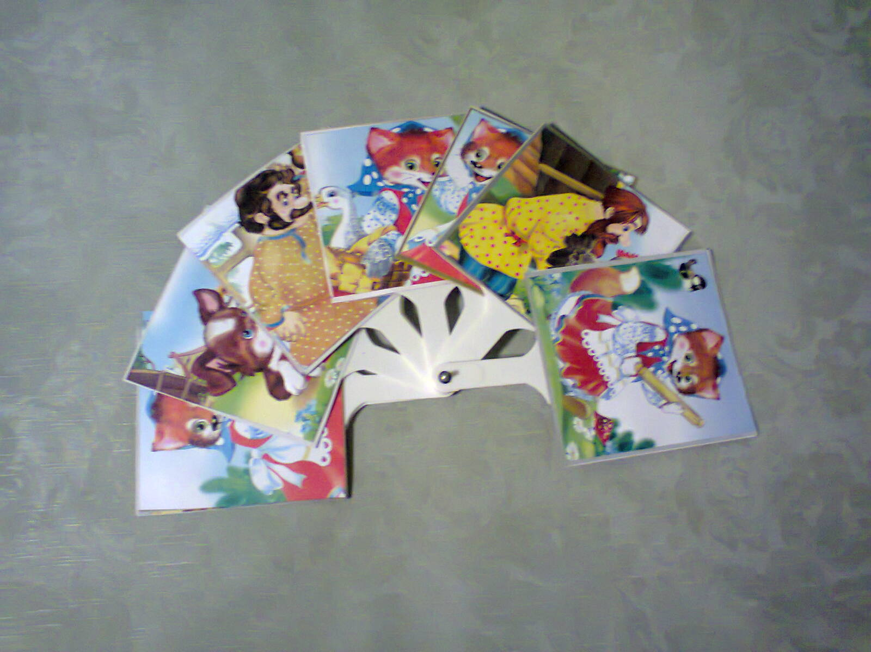

5. С другой стороны веера , разместим последовательно иллюстрации к сказке «Бобовое зернышко».

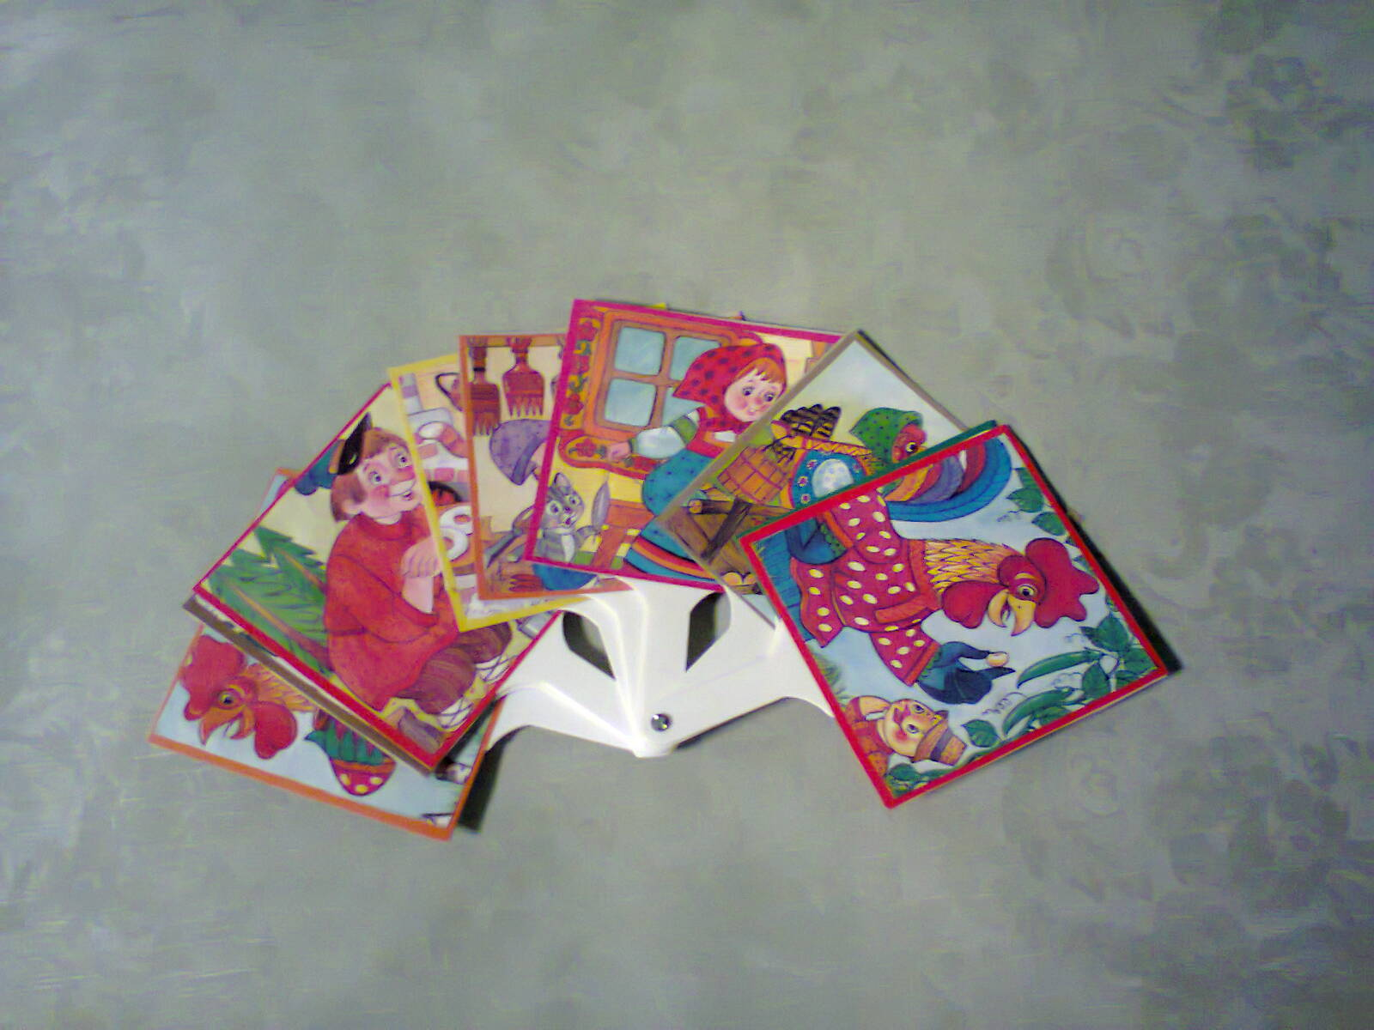

Таким образом можно оформить для пересказа любую сказку. Детям очень нравится самим рассказывать сказку, держа в руках такой веер.

Каждый ребенок должен научиться в детском саду содержательно, связно и последовательно пересказывать небольшие сказки, высказывать свои мысли. И мы, воспитатели, должны в этом помочь детям.

